# (UH}P]$EA(6KVUYP8]L~{{I

# 

# 失物招领系统用户手册

小组：SEG1

成员：苏雨豪

陆凯晨

吴桐

目录

1．引言 3

1．1编写目的 3

1．2背景 3

1．3定义 3

2．软件概述 3

2.1目标 3

2．2 功能描述 4

3.运行环境 4

3.1硬件 4

3.2软件 5

4.使用说明 5

4.1安装和初始化 5

4.2出错和恢复 5

5.运行说明 5

5.1运行流程 6

6.用户操作举例 6

6.1用户操作 6

6.2管理员操作 11

# 1．引言

## 1．1编写目的

本文档是失物招领平台开发阶段结束之际对用户所进行的用户手册，在本文档中我们通过对失物招领平台的两种不同用户进行了详细而具体的需求分析，通过该文档读者可以了解该系统的所有功能以及用户的具体权限。

## 1．2背景

项目的委托单位：2017年下学期软件工程G01小组

## 1．3定义

SQL：Structured Query Language 结构化查询语言

用户：使用该平台的普通用户

管理员：在平台进行维护工作的人员，有删除帖子等特权。

# 2．软件概述

## 2.1目标

使用户能够轻松掌握本系统的使用。

## 2．2 功能描述

管理员登录：

输入账号，密码，验证后登录

维护论坛的正常运行；

删除不良的帖子或评论；

用户功能：

浏览帖子和评论；

发布帖子或评论；

删除自己的帖子；

搜索帖子（按标题）；

按类别或时间排列所有帖子；

更换头像；

# 3.运行环境

## 3.1硬件

具有Pentium2处理器及以上且满足以下要求的计算机：

最低64mb内存

最小1GB硬盘

鼠标、键盘等I/O设备。

## 3.2软件

Windows95/NT/2000或更高版本

网络支持WEB服务器软件：WindowsNT/2000 Server 或更高版本。

# 4.使用说明

## 4.1安装和初始化

因为用户只需登录我们的网站就可以使用该平台，所以并不需要安装任何软件，只要浏览器版本支持即可。

## 4.2出错和恢复

若在使用平台的过程中遇到自己无法解决的问题，请以邮件方式联系管理员帮助解决。

管理员联系方式：[724509649@qq.com](mailto:724509649@qq.com)

# 5.运行说明

## 5.1运行流程

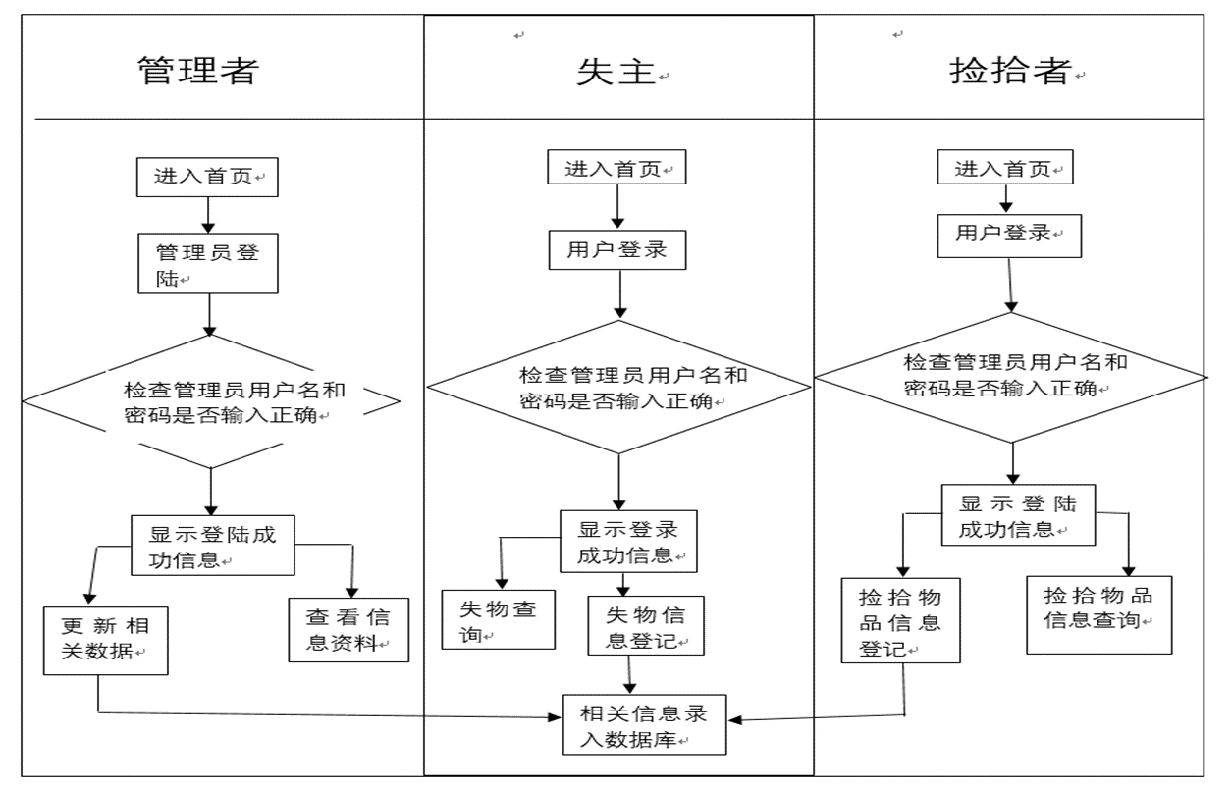

# 6.用户操作举例

## 6.1用户操作

1）主界面：

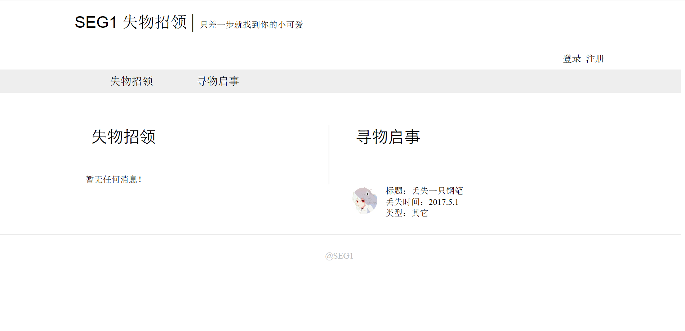

2）点击右上角，注册：

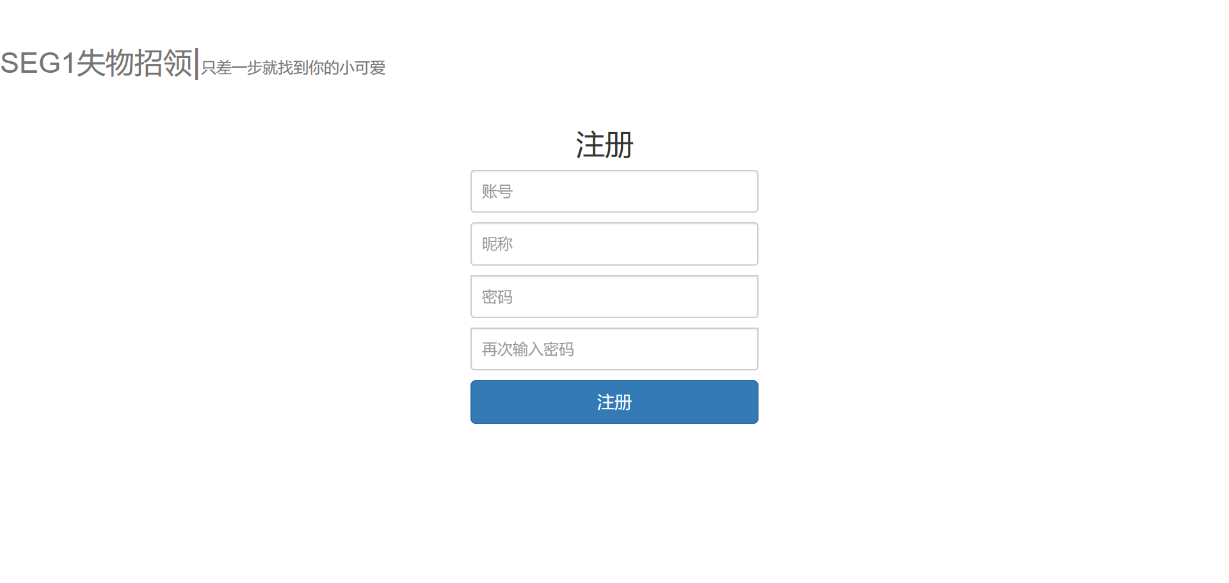

3）输入账号密码等信息：

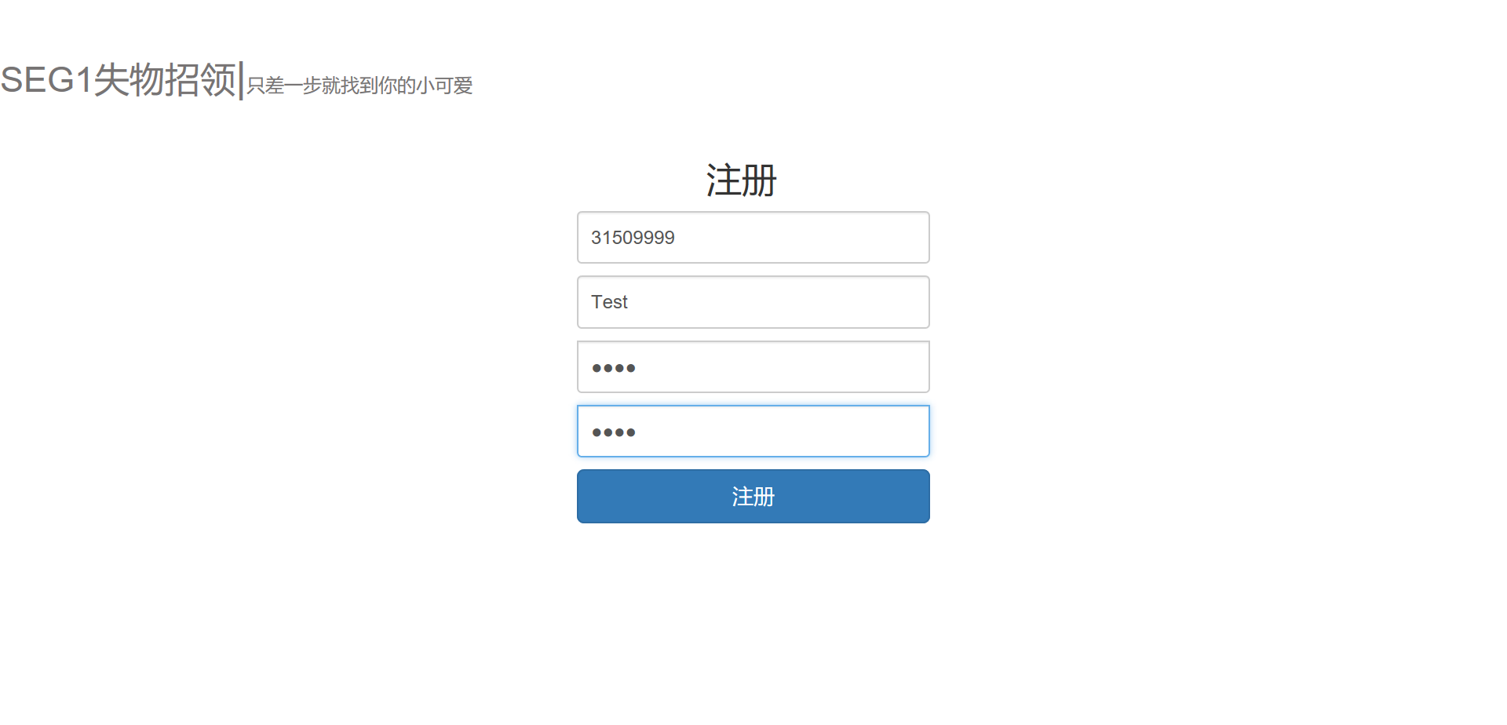

4）成功进入系统：

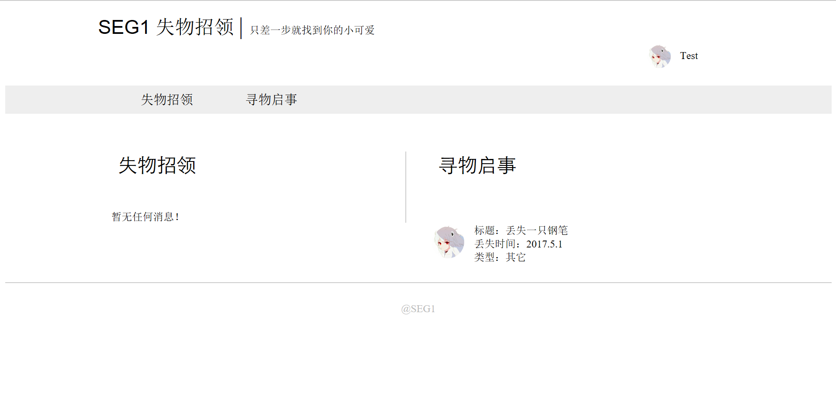

5）点击“失物招领”（捡到东西）或者“寻物启事”（丢失东西），进入相应的帖子区域：

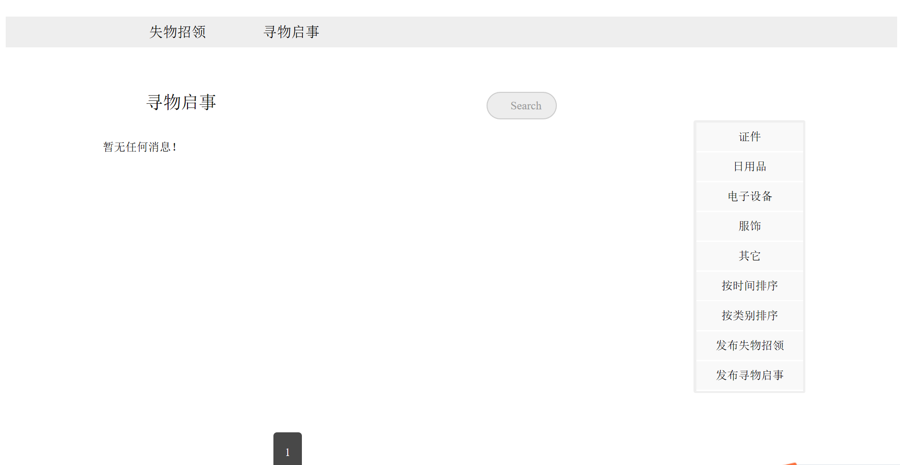

6）点击发布寻物启事，输入相关信息：

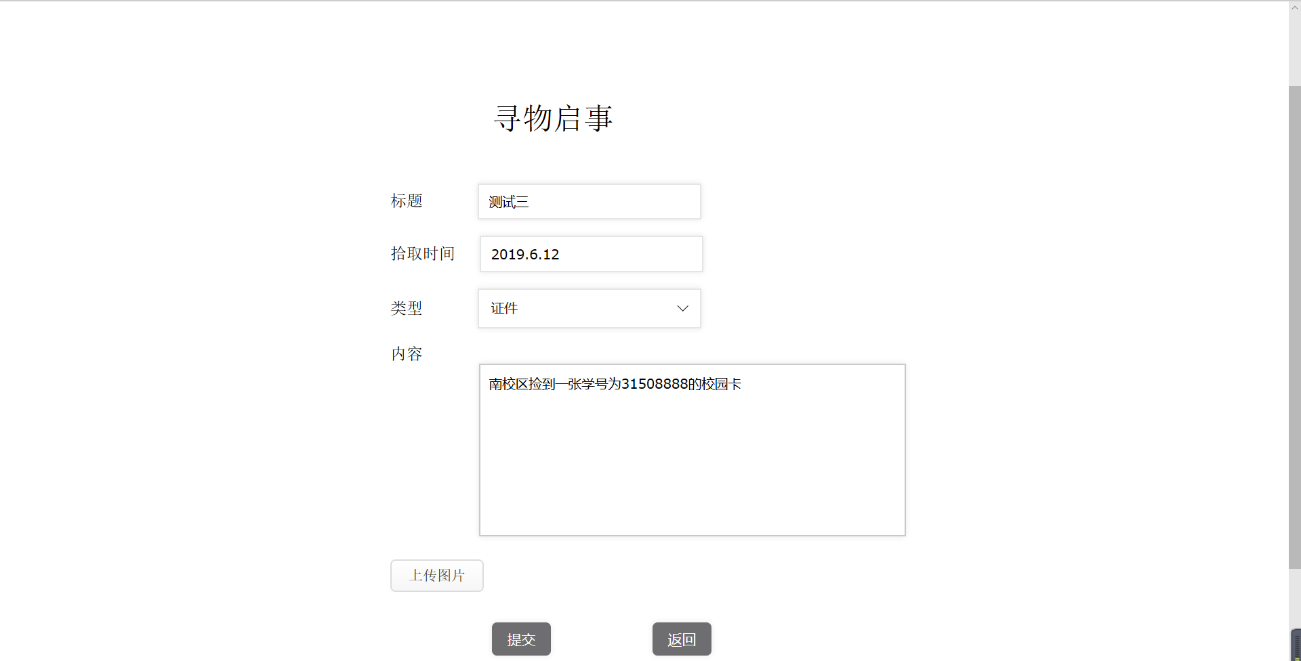

7）确认发布：

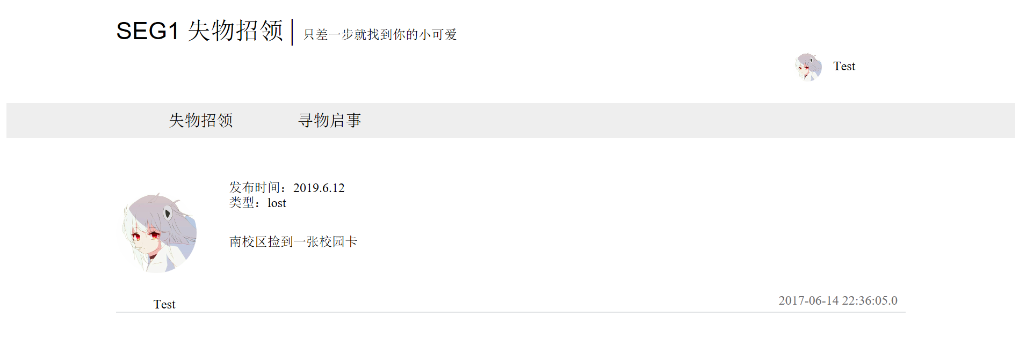

8）可以删除自己发布的帖：

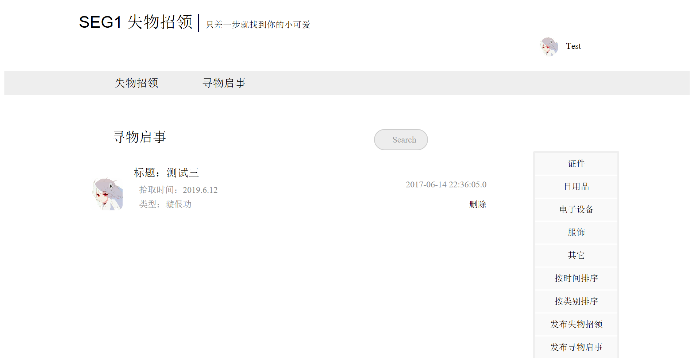

9）发布失物招领的功能于此类似，不再演示。

10）更换头像

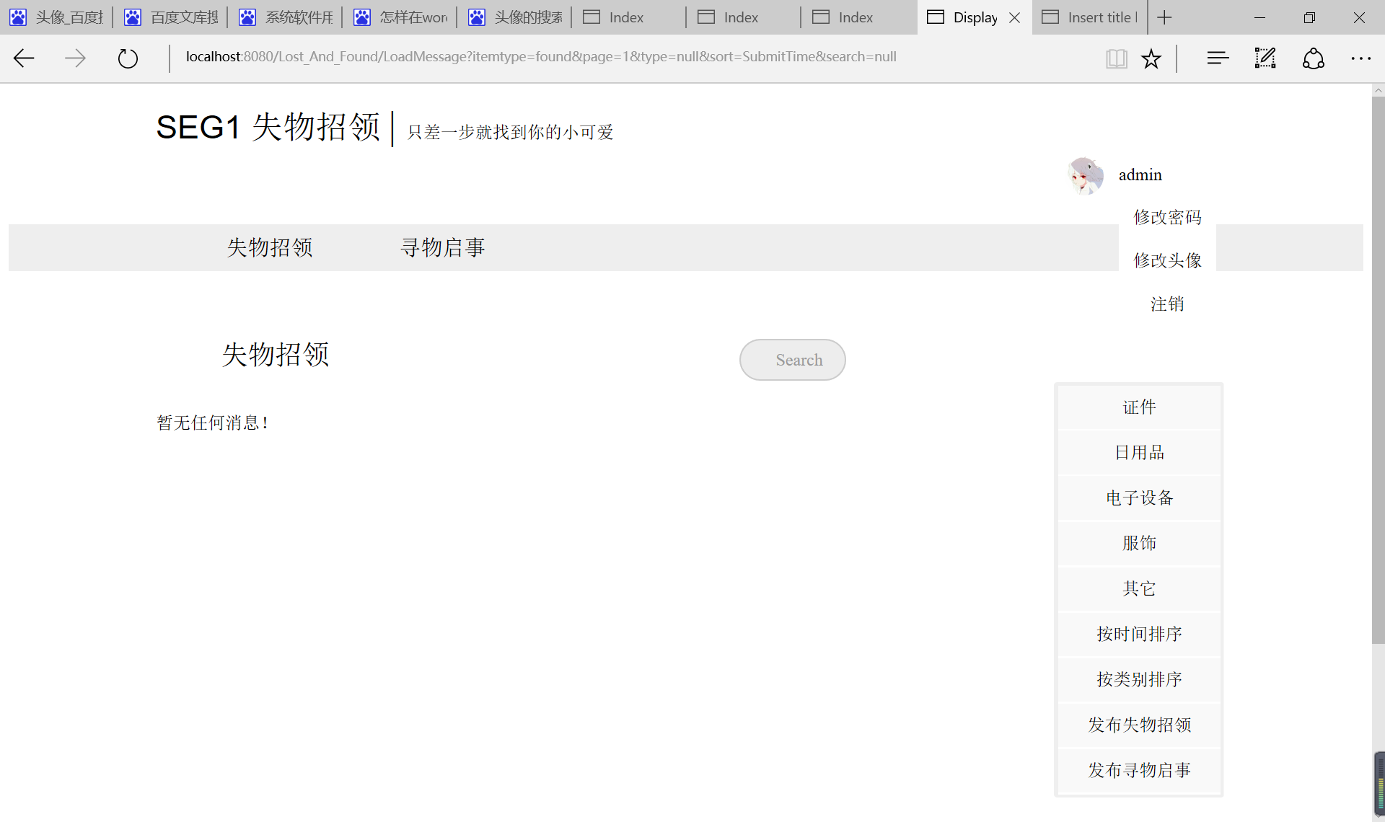

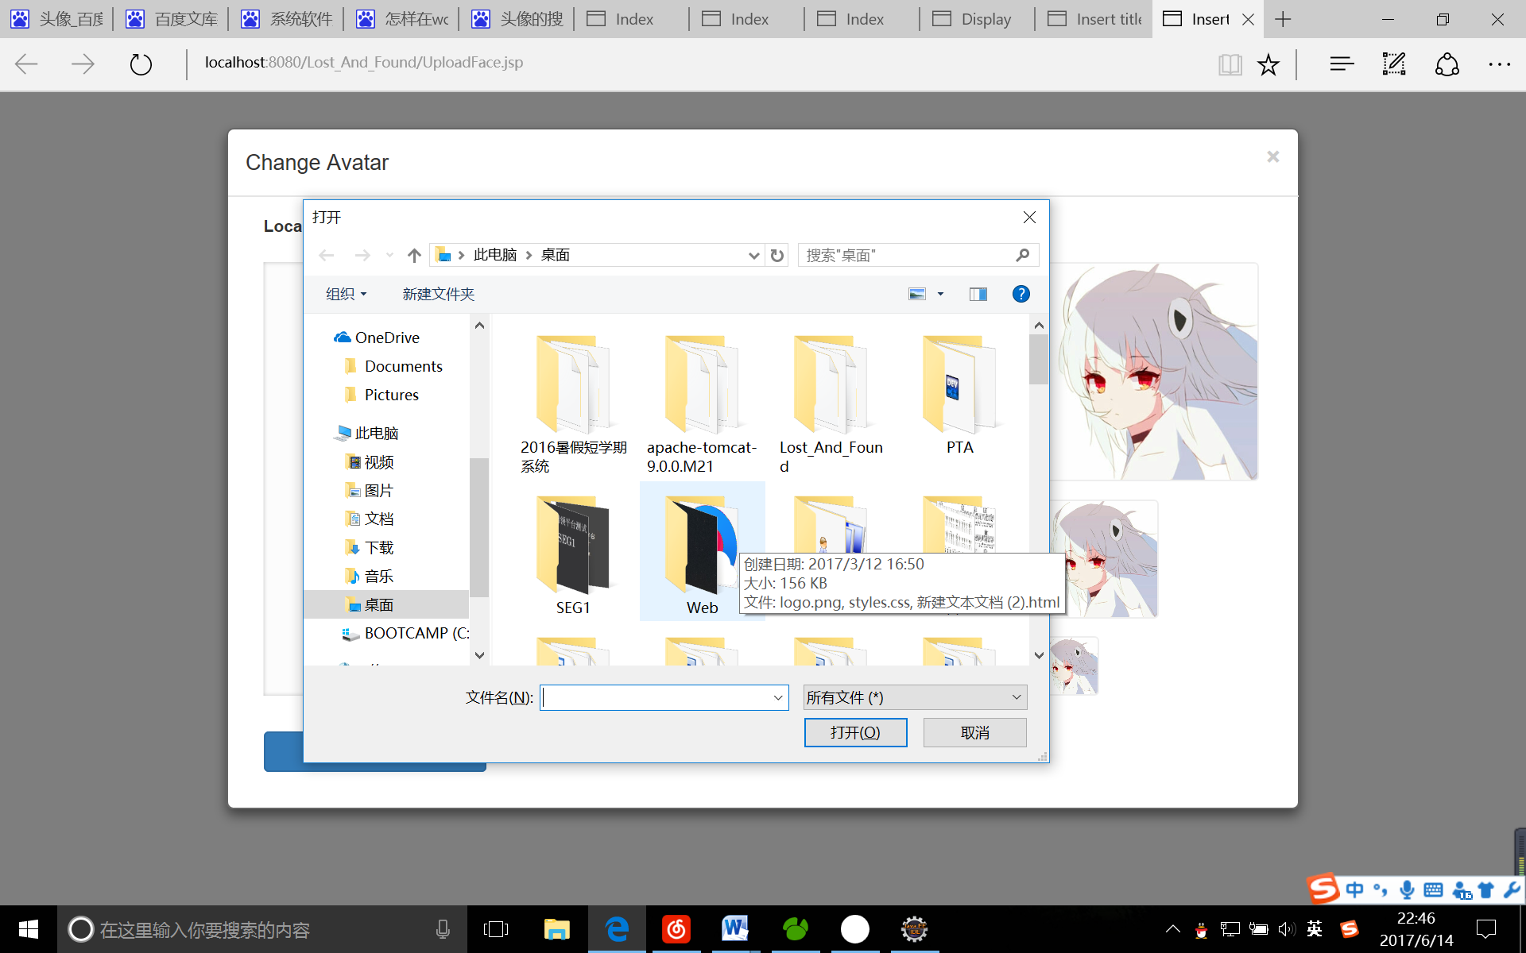

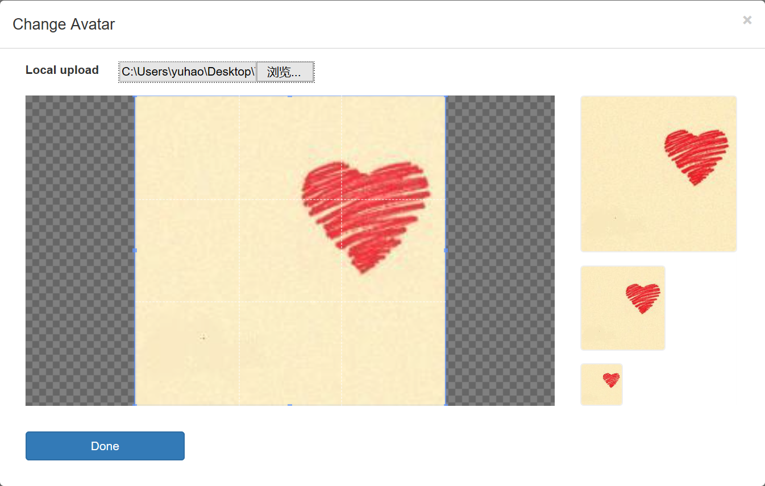

## 6.2管理员操作

1）管理员的账号和密码统一登录：

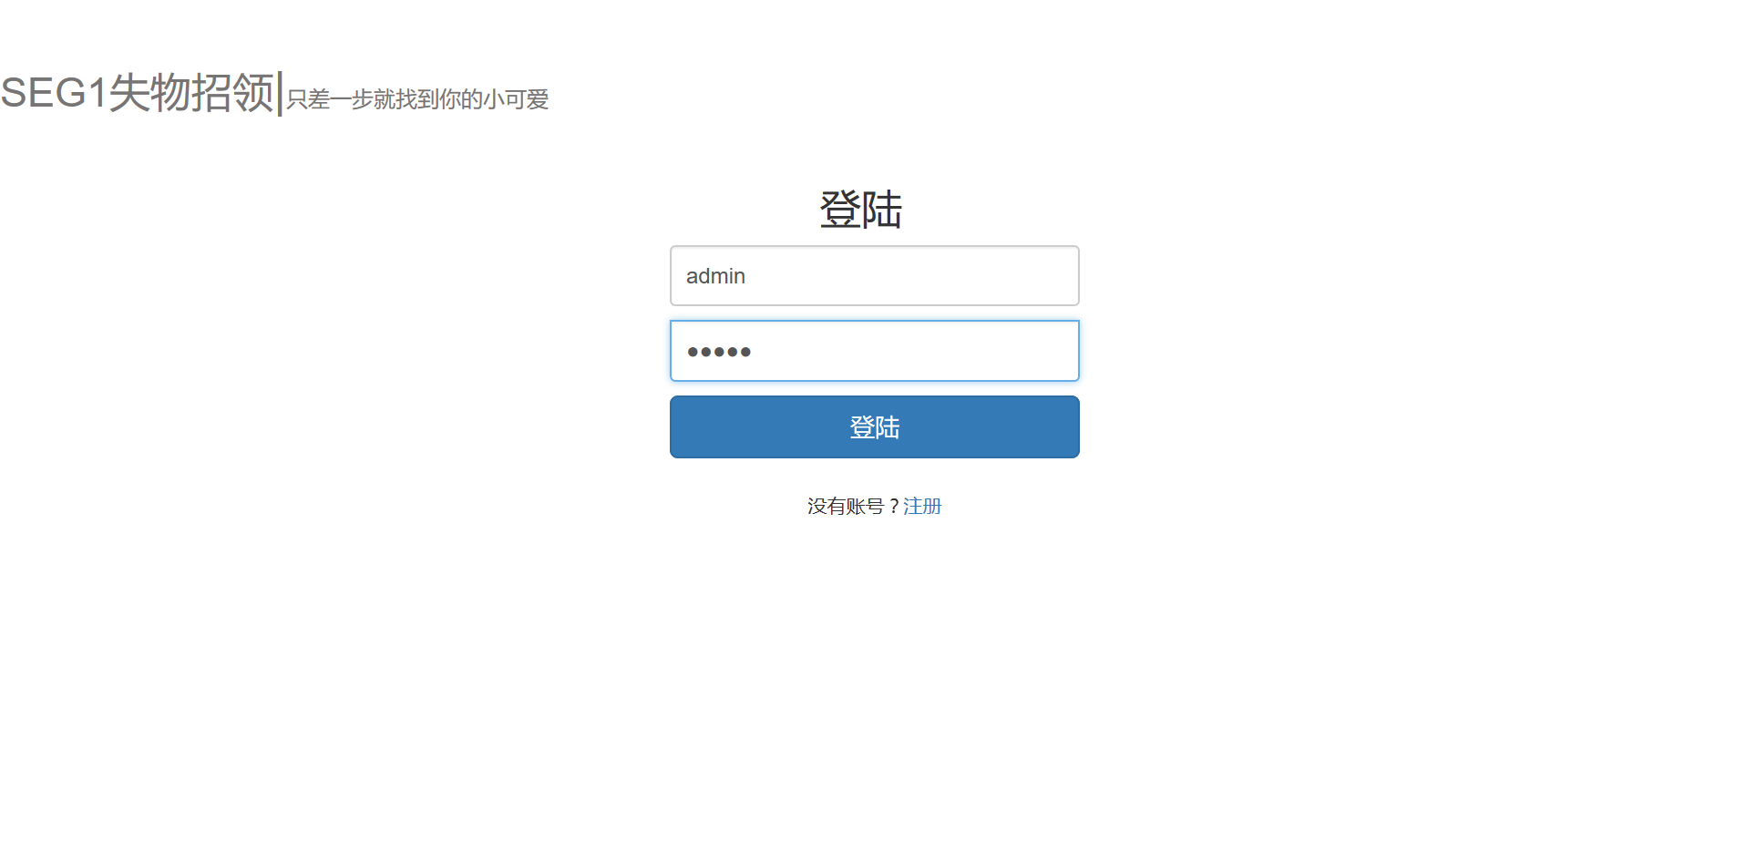

2）选择不良帖子删除：

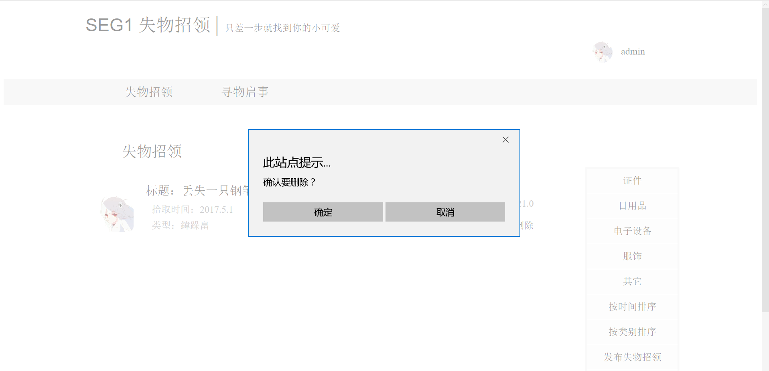

3）删除成功

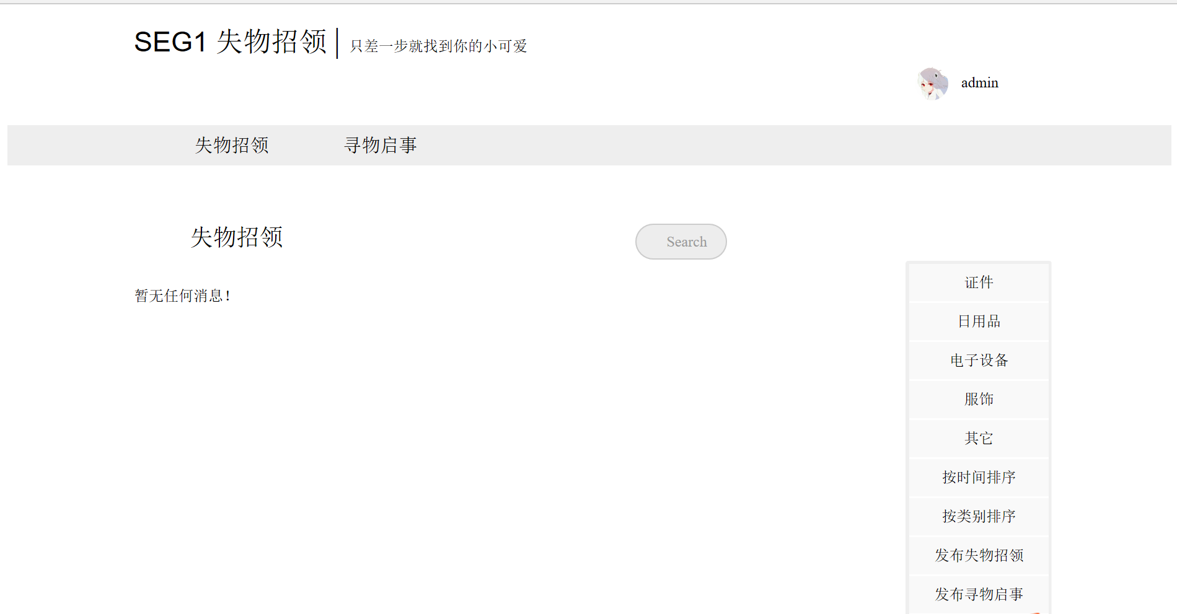

4）其余功能同用户功能。